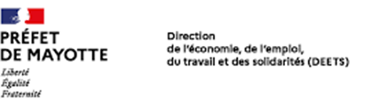

Demande de remboursement d’un salaire composé de commissions
Conformément à l’article L 1232-11 et à l’article L 1232-10 du Code du travail

1/ Informations à fournir et calcul du remboursement :

Mois - Année
Dénomination de l’entreprise
Adresse de l’établissement de l’employeur
Nom et Prénom du conseiller du salarié
Durée totale des missions de conseiller du salarié effectuées dans le mois (A) | Heures (entières)
Montant des commissions déclarées à l’administration fiscale au titre de l’année précédente (B) | Euros
Montant de la vacation horaire (C)
C = B/1900
Montant de l’indemnisation > A x C | Euros

2/ Pièces justificatives à joindre IMPERATIVEMENT à la demande :

- La ou les attestations des salariés bénéficiaires de l’assistance
- Pour la première demande de l’année :
  - Copie de la déclaration fiscale de l’année précédente
  - Attestation de revenus établie par l’employeur

Signature de l’employeur
Signature du conseiller du salarié

Ce formulaire est à retourner, complété et accompagné des pièces demandées, à la DEETS de Mayotte

